  - 傲兰杰USB状态监测软件
  - 上海傲兰杰信息科技有限公司
  - 2015年11月9日

傲兰杰USB状态监测软件V1.0说明书

安防系统中NVR的录像资料可以通过外接USB口被任意复制到U盘或USB移动1硬盘中，容易引发数据泄密。本软件通过前端硬件封闭并监测NVR的USB工作状态，监视人为USB操作，防止数据泄密的事件发生。
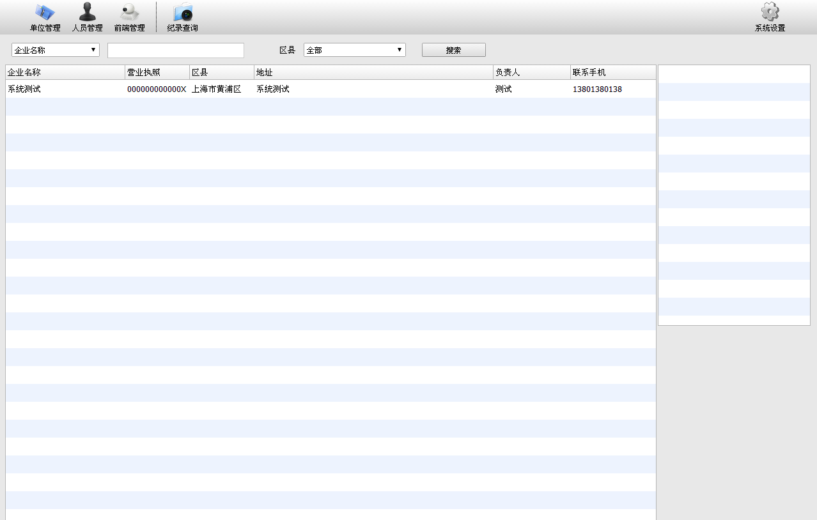

目录
一、性能要求 3
二、运行环境及要求 3
三、标准及规范 3
四、操作说明 3
五、前端管理 3
六、前端编辑 3
七、平台对接参数： 3
八、前端硬件使用说明： 3
产品特点： 3
开机操作： 3
报警： 3
报警复位： 3
通讯方式 3
上位机： 3

一、性能要求
- 在线用户数与并发用户数： 100前端并发，50用户在线查询。
- 系统响应速度：复杂查询响应时间不超过15秒，简单查询响应时间不超过5秒。
- 系统的稳定性：系统在运行、数据传输、数据转换、数据备份和恢复上保持高度的稳定。系统有效工作时间大于96%，系统故障平均间隔时间大于30天。
- 系统的容错性：系统具备良好的异常处理机制，能够提供对异常状况进行正确处理的交互功能。
- 系统的安全性：健全数据保护机制和快速恢复机制，系统故障恢复不超过12小时。

二、运行环境及要求
- 本软件系统可在互联网上运行。
- 支持主流的windews及Linux服务器操作系统。
- 支持C/S客户端访问操作本软件系统。

三、标准及规范
本系统设计所遵循的基本标准有：
- 《计算机软件开发规范》GB8566-88
- 《计算机软件质量保证及配置管理设计规范》GB/T12504-12504-90
- 《计算机软件产品开发文件编制指南》GB8567-88
- 《计算机软件需求说明编制指南》（GB 9385-88）
- 《计算机软件测试文件编制指南》（GB 9386-88）
- 《计算机软件质量保证计划规范》（GB/T 12504-90）
- 《计算机软件配置管理计划规范》（GB/T 12505-90）
- 《软件维护指南》（GB/T 14079-93）
- 《信息技术软件生存期过程》GB/T8566-1995
- 《数据元和交换格式 信息交换 日期和时间的表示法》GB/T 7408-1994

四、操作说明
登陆平台
1、打开Google Chrome，在地址栏中输入
http://192.168.XXX.XXX/cgi-bin/authenticate/authenticate.cgi
登陆账号：admin 密码:123456，进入界面；如下图：
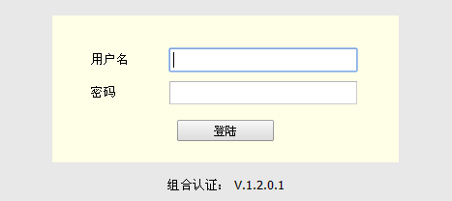

登录后显示网站首页，如下图

五、前端管理
1、选中“前端管理”中的“设备添加”，如图：

2、在“设备添加”界面中，“设备编号”为12 位大写AgentID 号。
按“保存”按钮退出。

六、前端编辑
选中设备列表中的某一个设备，如图：

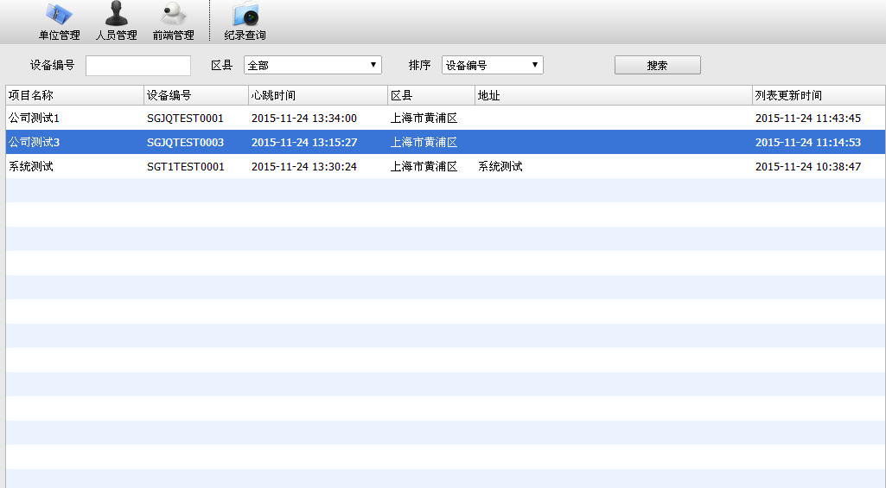

选择前端管理，点击【设备编辑】

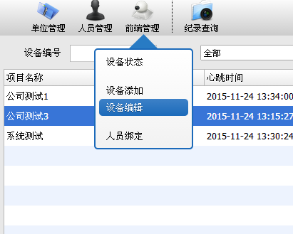

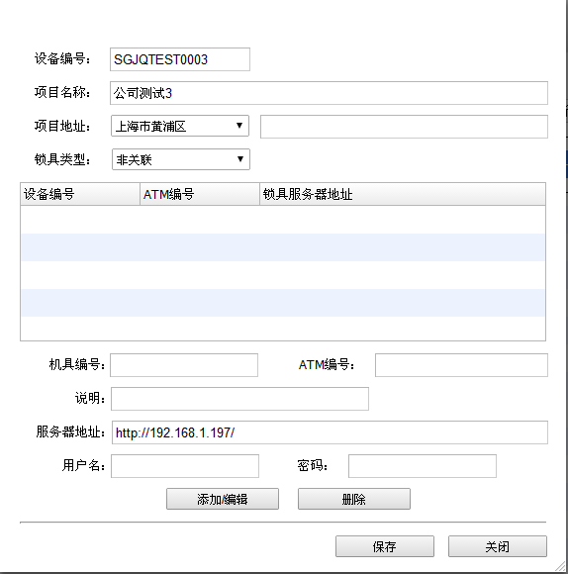

上图为进入【设备编辑】页面

七、平台对接参数：
- 数据网关接收到前端485数据输入信号后往平台发送USB工作状态消息。
- 消息类型：80001正常，80002状态改变，报警：80003。
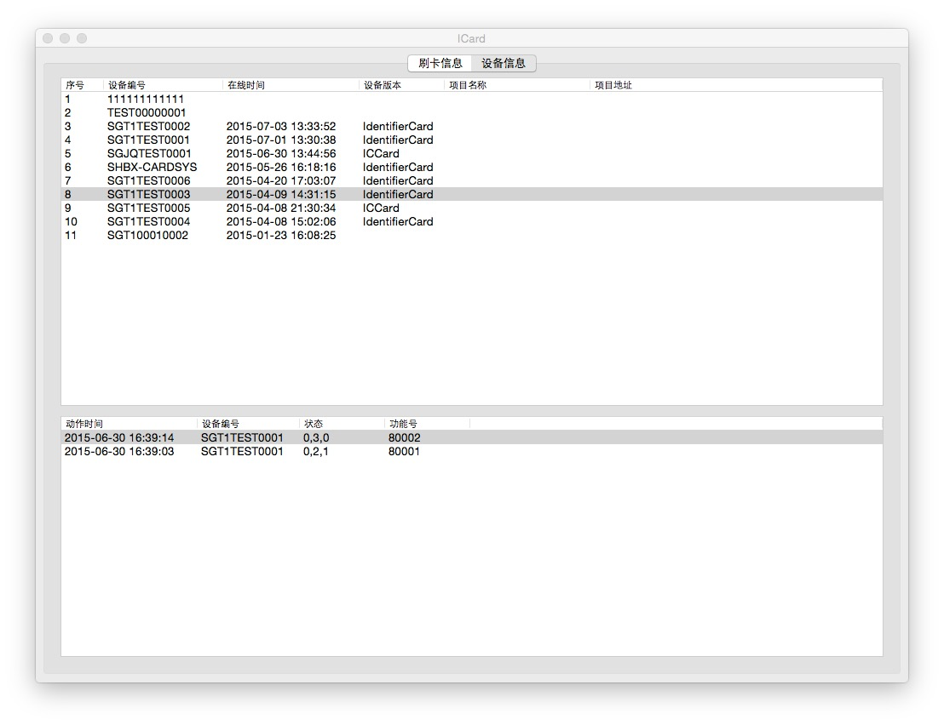

八、前端硬件使用说明：

产品特点：
- 无需外置独立电源，利用USB接口直接供电。
- 内置锂电池，可以在无外接电情况，正常工作。
- 声光报警。
- 继电器常闭／常开输出。
- RS485交互接口，可串接8台报警器。

开机操作：
- RESET设定为OFF状态。
- 设置报警器ID编号1-3位。
ID | 0 | 1 | 2 | 3 | 4 | 5 | 6 | 7
1 | OFF | ON | OFF | ON | OFF | ON | OFF | ON
2 | OFF | OFF | ON | ON | OFF | OFF | OFF | ON
3 | OFF | OFF | OFF | OFF | ON | ON | ON | ON

- 连接485接口。
- 连接USB接口，主机自动开始供电，指示灯慢速闪烁。
- 继电器工作，报警器进入设防状态。
- 继续连接其余USB接口。

报警：
- 当有USB连线被拔除。
- 继电器断电、指示灯快速闪烁。
- 蜂鸣器进入工作状态。

报警复位：
- 接入USB接口1,拔除其余所有端口。
- 将RESET拨到ON状态。
- 指示灯全灭。
- 等待5秒后，蜂鸣器关闭，指示灯亮2秒。
- 将RESET拨到OFF状态。
- 接上其余的USB接口，报警器进入设防状态

SmartUSB 1006 USB状态监测报警器通信协议

通讯方式
RS485
9600，1，8，N 半双工
- 通信协议
上位机发送4字节：
0xFA 0xFD {id} 0xFF
SmartUSB返回5字节：
0x0D 0x0A {id} {USB State}{AlarmState}0x0F
- 说明：

上位机：
0xFA 0xFD为指令起始位，占用2Byte
id为设备编号0-7最大8个设备
0xFF为指令结尾，占用1Byte
上位机每秒查询一个id设备。
SmartUSB：
上位机发送指令后，SmartUSB最大100ms内返回状态数据。
0x0D 0x0A为指令起始位，占用2Byte
｛USB State｝为每个USB占用1bit，0为未插入USB，1为插入USB的端口共8bit，低6bit有效。
｛Alarm State｝为0正常，1 报警，当有USB口被拔出后，启动报警。
0x0F为指令结尾，占用1Byte

